ПОЛОЖЕНИЕ
II Бег двух мостов на призы спортивного портала Sekundomer
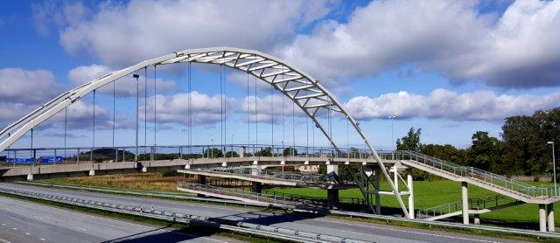
Цель
Пропаганда здорового образа жизни среди детей и взрослого населения. Популяризация беговых видов спорта.
Место и время проведения
Ида-Вирумаа (волости Тойла и Йыхви).
5 июля 2020 года.
Старт и финиш
Старт и финиш будут возле здания Полярной мызы в Кукрузе.
11:30 – старт малышей (вокруг здания мызы) и ходоков с палками.
12:00 – старт на дистанцию 580 метров (М/Д 9-11).
12:45 – старт на дистанцию 6 км. Старт раздельный через 30 секунд.
ВНИМАНИЕ! В финишном коридоре запрещено обгонять другого участника забега. За нарушение данного правила назначается одна минута штрафа.
Трасса и дистанция
Маршрут дистанции пролегает от моста в Кукрузе (волость Тойла) по асфальтовой дорожке в сторону Йыхвиской волости до моста напротив трактира «Валге Хобу» (волость Йыхви) и обратно к мосту в Кукрузе. Протяженность дистанции – 6 км.
Участники забега должны придерживаться правой стороны дорожки, в том числе и на мостах, а также следовать имеющимся указателям и стрелкам.
Возрастные классы
Малыши 2016 – 2012 г.р.
Ходьба с палками (без учета времени)
М/Д 9-11 (2011 – 2009 г.р.)
М/Д 12 - 14 (2008 – 2006 г.р.)
М/Д 15 - 17 (2005 – 2003 г.р.)
М/Д 18 - 21 (2002 – 1999 г.р.)
М/Ж 22-32 (1998 – 1988 г.р.)
М/Ж 33-43 (1987 – 1977 г.р.)
М 44-54 (1976 – 1966 г.р.)
Ж 44+ (1976 г.р. и старше)
М 55 + (1965 г.р. и старше)
Регистрация
Регистрация происходит согласно возрастному классу и ТОЛЬКО в электронном виде. На забег малышей также нужна регистрация. Используйте специальную форму регистрации. В день соревнований регистрации не будет.
Стартовый взнос
Плата за участие составляет:
февраль - апрель - 3 евро
май – июль – 5 евро.
Участник считается зарегистрированным после оплаты за участие в соревнованиях. Оплата производится только банковским перечислением с указанием имени участника на наш счет:
MTÜ Sekundomer
Swedbank: EE362200221028742831
Пояснение: jooks
От платы за участие освобождаются представители фирм-спонсоров, а также участники забега среди малышей.
Награждение
В каждой возрастной категории награждаются три лучших спортсмена. Предусмотрены призы от спонсоров.
Ответственность
Каждый участник соревнования сам отвечает за состояние своего здоровья.
Парковка
Парковать автомобили разрешается ТОЛЬКО на обозначенном для этого месте. Внимание! В зависимости от погодных условий день и время проведения забега могут быть изменены. Следите за оперативной информацией!

